Registrační číslo projektu: CZ.1.07/1.1.38/02.0025
Název projektu: Modernizace výuky na ZŠ Slušovice, Fryšták, Kašava a Velehrad
Tento projekt je spolufinancován z Evropského sociálního fondu a státního rozpočtu České republiky.

NŮŽ NA PAPÍR

NÁZEV

PČ_117_Desing a konstruování_Nůž na papír

Autor: Mgr. František Pekáček

Škola: Základní škola Velehrad, okres Uherské Hradiště, příspěvková organizace (ZŠ Velehrad, Salašská 300, Velehrad 68706)

Anotace:

- Digitální učební materiál (pracovní list) je určen pro výuku předmětu Praktické činnosti na 2. stupni základní školy
- Materiál prověřuje znalosti a dovednosti žáků při práci s technickými materiály
- Je určen pro předmět praktické činnosti, ročník osmý
- Tento materiál vznikl jako doplňující pomůcka učitele a žáky v hodinách praktických činností

Název výrobku: Nůž na papír

Cíl: v rámci práce na výrobku si žáci osvojují základní dovednosti a návyky související s používáním jednotlivých nástrojů a nářadí pro práci s plasty.
Samotné práci předchází seznámení se s výrobním výkresem a jeho narýso-
vání do žákova sešitu.

Materiál: novodur – deska o tloušťce 4 mm

Pomůcky: skládací metr, tužka nebo rýsovací jehla, příložný úhelník, pila
Na železo, pilník, brusný papír, brusná pasta

Pracovní postup:
- Orýsovat na desku tvar nože
- Uřezat orýsovaný pásek (200x200) mm
- Vypilovat špičku a zaoblení R 5 a R 3 pilníkem
- Činnou část nože srazit do tupého ostří
- Materiál opracovat brusným papírem
- Výrobek vyleštit brusnou pastou

Hodnocení: v průběhu práce na výrobku provádí vyučující slovní hodnocení,
finální výrobek oklasifikuje na základě jeho konkrétního zpracování, vzhledu a přesnosti

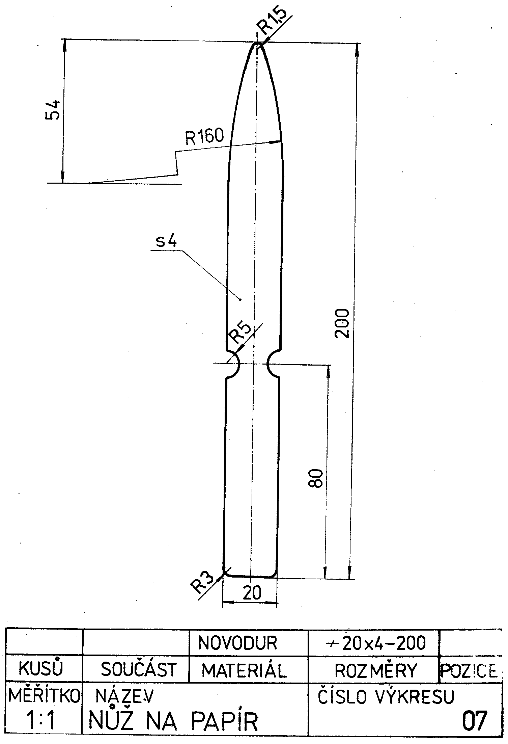
Výkres výrobku:

Informace k pracovnímu listu:
- pracovní list vytvořil Mgr. František Pekáček
- zdroj textové části pracovního listu:
ZEMAN, Václav. Soubor námětů pro pracovní vyučování na ZŠ. Praha: Koménium, 1981.
- zdroj obrazové části pracovního listu:
HOLOUBEK, Zdeněk. Soubor námětů pro pracovní vyučování na ZŠ. Praha: Koménium, 1981.

